


全球及中国短波红外 光源行业概况 7

2023I
专业 深度


北京研精毕智信息咨询有限公司


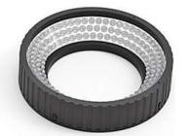
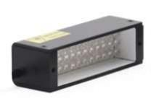
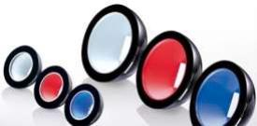
短波红外光源产品概况

特性

成像受大气散射作用小，可用于 很多恶劣的环境

短波红外光源波长更长，穿透力更强，成像更清晰
短波红外 (SWIR) 光一般指900-2500nm波长范围内的光线，与可见光相比， SWIR波长更长，穿透力 更强，与原子结构的相互作用也不同，短波红外光源可以为机器视觉应用提供一些新的、独特的成像 可能性。

成像对比度高，目标细节表达清晰， 具有高识别度

类
型

环形光源

条形光源

碗形光源

以上内容仅为本文档的试下载部分，为可阅读页数的一半内容。如要下载或阅读全文，请访问：https://d.book118.com/847161025016006042

